**JOBSHEET II**

**CLASS & OBJECT**

# 2.1 Tujuan Praktikum

Setelah melakukan materi praktikum ini, mahasiswa mampu:

1. Mengenal class dan object sebagai konsep dasar pada pemrograman berorientasi objek
2. Mendeklarasikan class beserta atribut dan methodnya
3. Mendeklarasikan constructor
4. Melakukan instansiasi (pembuatan objek baru)
5. Mengakses atribut dan memanggil method dari suatu objek

# 2.2 Deklarasi Class, Atribut dan Method

Waktu: 40 Menit

Perhatikan Diagram Class berikut ini:

|  |
| --- |
| Sepeda |
| kecepatan: float gear: int |
| tambahKecepatan(increment:int): void kurangiKecepatan(decrement:int): void cetakInfo(): void |

Berdasarkan class diagram di atas, akan dibuat program class dalam Java.

## 2.2.1 Langkah-langkah Percobaan

1. Buatlah folder baru dengan nama **Praktikum02** kemudian buatlah file baru dengan nama Sepeda.java
2. Lengkapi class **Sepeda** dengan atribut dan method yang telah digambarkan di dalam class diagram di atas

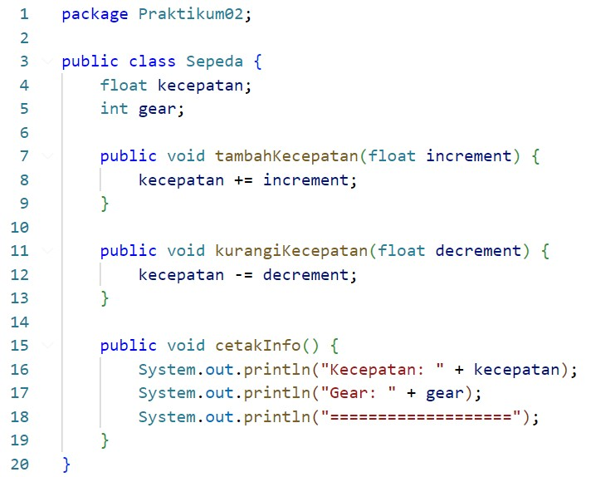

1. Compile dan run Sepeda.java.



## 2.2.2 Pertanyaan

1. Ketika Sepeda.java di-compile dan di-run, mengapa error berikut muncul?

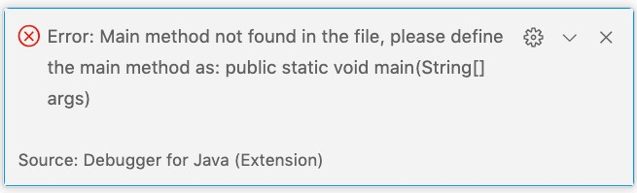

**JAWAB:** karena tidak ada method main dari kode program tersebut

1. Perhatikan class **Sepeda** yang ada di Praktikum di atas, ada berapa atribut yang dimiliki oleh class tersebut? Sebutkan! Dan pada baris berapa saja deklarasi atribut dilakukan?

**JAWAB:** class sepeda memiliki dua atribut, yaitu kecepatan dan gear. Deklarasi atribut dilakukan pada baris 4 dan baris 5

1. Ada berapa method yang dimiliki oleh class tersebut? Sebutkan!

Jawab: class tersebut memiliki 3 method, tambahKecepatan(), kurangiKecepatan(), dan cetakInfo()

1. Sebutkan parameter dari method tambahKecepatan()

Jawab: parameter dari method tambahKecepatan() adalah increment

1. Mengapa method **tambahKec**? **epatan()** memerlukan parameter **increment**

Jawab: karena parameter ini menentukan seberapa besar peningkatan kecepatan yang diinginkan oleh objek sepeda

1. Mengapa method **tambahKecepatan()** tidak memerlukan parameter **kecepatanAwal**?

Jawab: karena method ini hanya bertujuan untuk menambah kecepatan sepeda sesuai dengan parameter increment yang diberikan

1. Mengapa method **cetakInfo()** memiliki return type void?

Jawab: karena method ini tidak mengembalikan nilai apapun kepada pemanggilnya

1. Modifikasi method **kurangiKecepatan()** sehingga kecepatan minimum adalah 0

Jawab:

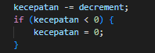

1. Modifikasi method **tambahKecepatan()** sehingga kecepatan maksimum adalah 20

Jawab:

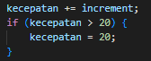

# 2.3 Instansiasi Objek dan Mengakses Atribut & Method

Waktu: 40 Menit

Class Sepeda telah dibuat sebagai template/cetakan untuk membuat objek-objek bertipe sepeda. Untuk membuat objek baru, perlu dilakukan instansiasi objek.

1. Buatlah class baru dengan nama **SepedaMain** beserta method **main()**.
2. Di dalam method **main()**, lakukan instansiasi objek bernama **sepeda1** dan **sepeda2** kemudian cobalah untuk memodifikasi atribut dan memanggil method.

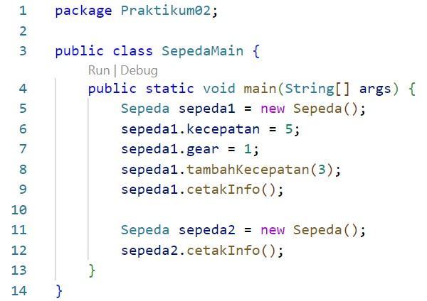

1. Run class **SepedaMain** tersebut dan amati hasilnya.

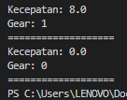

## 2.3.1 Pertanyaan

1. Pada class **SepedaMain**, pada baris berapa dilakukan instansiasi? Apa nama objek yang dihasilkan?

Jawab: instansiasi dilakukan pada baris 5 dan baris 11. Nama objek yang dihasilkan adalah sepeda1 dan sepeda2.

1. Sebutkan perbedaan class dan object

Jawab: class adalah cetak biru atau rancangan yang mendefinisikan atribut dan method yang dimiliki oleh suatu objek, sedangkan object lebih tertuju pada suatu nama

1. Bagaimana cara mengakses atribut dan memanggil method dari suatu objek?

Jawab: untuk mengakses atribut dan memanggil method dari suatu objek, Anda bisa menggunakan operator titik (.) setelah nama objek

1. Bagaimana hasil **cetakInfo()** untuk objek **sepeda2**? Apa kesimpulannya?

Jawab:



method cetakInfo() menampilkan informasi tentang kecepatan dan gear sepeda yang disimpan dalam atribut-atribut objek sepeda2.

1. Pada class **Sepeda** tidak terdapat constructor **Sepeda()** secara eksplisit, mengapa objek sepeda tetap dapat diinstansiasi?

Jawab: karena java secara otomatis menyediakan constructor default yang tidak menerima argumen apapun

# 2.4 Constructor

Waktu: 40 Menit

Di dalam percobaan ini, kita akan mempraktekkan bagaimana membuat berbagai macam konstruktor berdasarkan parameternya.

## 2.4.1 Langkah-langkah Percobaan

1. Pada class **Sepeda**, deklarasikanlah constructor berparameter sebagai berikut

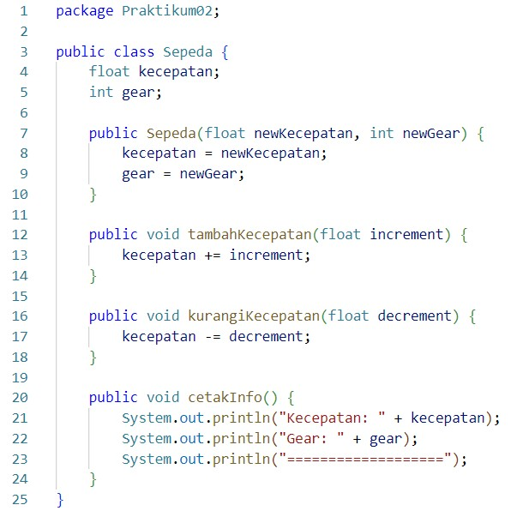

1. Run kembali class **SepedaMain** dan amati hasilnya.

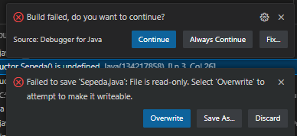

Terjadi nya eror

## 2.4.2 Pertanyaan

1. Apakah constructor juga merupakan method? Jika iya, apa perbedaan constructor dengan method lainnya?

Jawab: ya, constructor juga merupakan method, tetapi ada beberapa perbedaan antara constructor dan method lainnya. constructor digunakan untuk menginisialisasi keadaan objek, sedangkan method digunakan untuk menunjukkan perilaku objek

1. Apakah SepedaMain dapat di-run? Mengapa?

Jawab: tidak, karena di dalam class sepeda, ada tambahan konstruktor yang menerima dua parameter

1. Modifikasi SepedaMain sebagai berikut

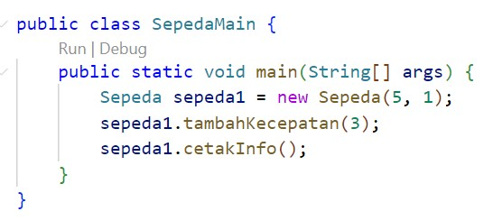

1. Perhatikan bahwa **SepedaMain** sudah dapat di run



1. Suatu class dapat memiliki lebih dari 1 constructor, tambahkan constructor tanpa parameter pada class Sepeda

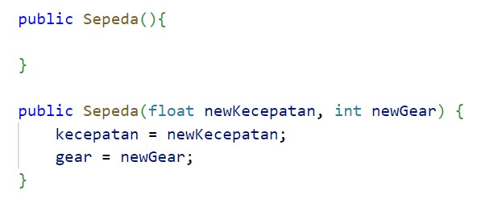

1. Modifikasi class SepedaMain sebagai berikut

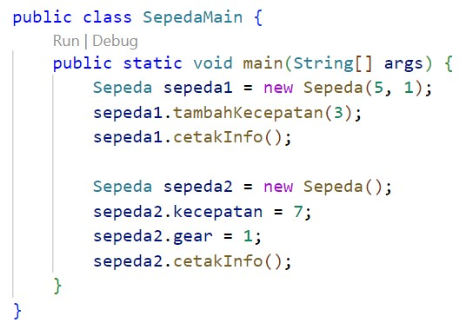

1. Run SepedaMain dan amati hasilnya. Object sepeda1 dibuat dengan constructor yang mana? Bagaimana dengan object sepeda2?

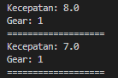

* objek sepeda1 dibuat dengan constructor parameterized yang menerima dua parameter, yaitu newKecepatan dan newGear.
* objek sepeda2 dibuat dengan constructor default yang tidak menerima parameter apapun

# 2.5 Tugas

Waktu: 180 menit

1. Program Game Snake sederhana

|  |
| --- |
| Snake |
| x: int y: int |
| moveLeft(): void moveRight(): void moveUp(): void moveDown(): void printPosition(): void |

* + Buatlah class Snake sesuai class diagram di atas
  + Atribut **x** digunakan untuk menyimpan posisi koordinat x (mendatar) dari snake, sedangkan atribut **y** untuk posisi koordinat y (vertikal)
  + Method **moveLeft()** digunakan untuk mengubah posisi snake ke kiri (koordinat x akan berkurang 1), sedangkan **moveRight()** untuk bergerak ke kanan (koordinat x akan bertambah 1).
  + Method moveUp() digunakan untuk mengubah posisi snake ke atas (koordinat y akan bertambah 1), sedangkan moveDown() untuk bergerak ke bawah (koordinat y akan berkurang 1).
  + Method **printPosition()** digunakan untuk mencetak koordinat x dan y untuk objek snake
  + Buat class SnakeMain lalu lakukan instansiasi 2 objek dari class Snake. Cobalah melakukan perubahan posisi untuk kedua objek tersebut.

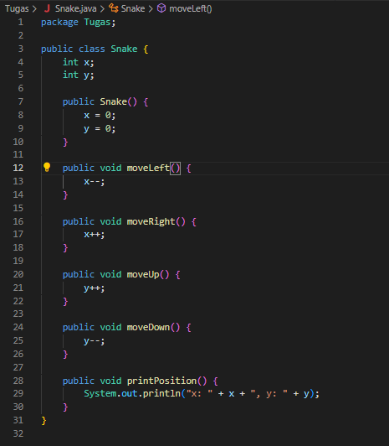

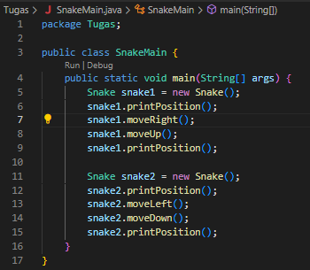

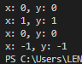

1. Program Game Dragon sederhana

|  |
| --- |
| Dragon |
| x: int y: int direction: int |
| changeDirection(newDirection: int): void move(steps: int): void printStatus(): void |

* + Buatlah class Dragon sesuai class diagram di atas
  + Atribut **x** digunakan untuk menyimpan posisi koordinat x (mendatar) dari snake, sedangkan atribut **y** untuk posisi koordinat y (vertikal)
  + Atribut direction digunakan untuk menyimpan arah dragon:

1: atas

2: kanan

3: bawah

4: kiri

* + Method **changeDirection()** digunakan untuk mengubah arah dragon berdasarkan parameter newDirection. Implementasikan method changeDirection sedemikian rupa sehingga atribut direction hanya dapat bernilai 1, 2, 3, atau 4.
  + Method **move()** digunakan untuk mengubah posisi dragon dengan jumlah langkah sesuai parameter steps. Posisi akan berubah bergantung dengan direction saat ini. Misalnya, jika direction bernilai 1 maka dragon akan berpindah ke arah atas, dan seterusnya.
  + Method **printStatus()** digunakan untuk mencetak koordinat dan arah objek dragon
  + Buatlah class DragonMain kemudian lakukan instansiasi 2 buah objek dari class dragon. Cobalah melakukan perubahan posisi untuk kedua objek tersebut.
  + Apa yang terjadi jika method move() dipanggil persis setelah objek diinstansiasi? Ke mana objek berpindah? Perbaiki kode program untuk mengatasi masalah tersebut

